INFORMAÇÃO DE IMPRENSA
28/10/2014

A Michelin estreia nombre no Facebook
A nova denominação vai facilitar a localização
do Grupo na principal rede social
A Michelin Espanha Portugal estreia nome na plataforma social mais conhecida e utilizada a nível mundial e também no nosso país, Facebook. A partir de agora, os perfis da Michelin nesta rede social serão “Michelin España” e “Michelin Portugal”.
A evolução do nome do perfil tem o fim de facilitar que os utilizadores que procuram a página da Michelin no Facebook a encontrem facilmente, de maneira que possam seguir os posts, informar-se sobre os últimos eventos e notícias relevantes do Grupo, assim como comentá-los ou partilhá-los.
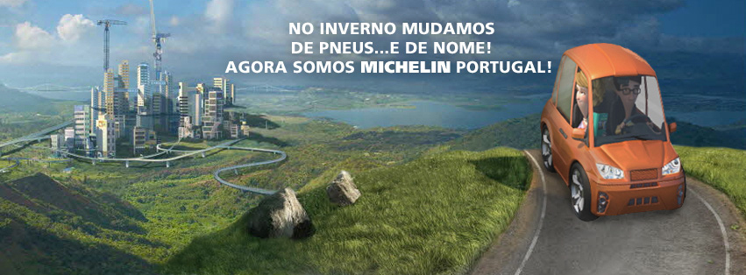
A mudança de nome não terá nenhum efeito sobre os mais de 86.500 fãs que tem o perfil. Não será necessário, assim, voltar a fazer clique em “Gosto” ou aderir de novo à página. A única variação será a modificação de «Viaja seguro con Michelin" para "Michelin España" (www.facebook.com/michelinespana) e de "Viaje seguro com Michelin" para "Michelin Portugal" (www.facebook.com/michelinportugal).
Também não se altera o espírito do perfil nem a maneira em que a Michelin se relaciona com os utilizadores. O Grupo vai continuar a dedicar os mesmos esforços para oferecer aos seus seguidores conteúdos atrativos, respostas às suas dúvidas, comentários, propostas ou qualquer outra interlocução, tanto através do muro como de mensagens privadas.

A missão da Michelin, líder do setor do pneu, é contribuir de maneira sustentável para a mobilidade das pessoas e dos bens. Por esta razão, o Grupo fabrica e comercializa pneus para todo o tipo de viaturas, desde aviões até automóveis, veículos de duas rodas, engenharia civil, agricultura e camiões. A Michelin também propõe serviços informáticos de ajuda à mobilidade (ViaMichelin.com), e edita guias turísticos, de hotéis e restaurantes, mapas e Atlas de estradas. O Grupo, que tem a sua sede em Clermont-Ferrand (França), está presente em mais de 170 países, emprega a 111.200 pessoas em todo o mundo e dispõe de 67 centros de produção implantados em 17 países diferentes. O Grupo possui um Centro de Tecnologia que se encarrega da investigação e desenvolvimento com implantação na Europa, América do Norte e Ásia (www.michelin.pt).

DEPARTAMENTO DE COMUNICAÇÃO

Avda. de Los Encuartes, 19

28760 Tres Cantos – Madrid – ESPANHA
Tel.: 0034 914 105 167 – Fax: 0034 914 105 293

